中国海洋大学计算机科学与技术系
实验报告
姓名： 陈扬 年级：2017级 专业：政治学与行政学
科目：汇编语言 题目： 熟悉指令系统
实验时间: 2018年10月9日 实验成绩: 实验教师:孙鑫

一、实验目的：
1.熟悉8088/8086的指令书写格式、功能。
2.能熟练运用数据传递、算术、逻辑三类指令。
二、实验环境(硬件或软件)：
在DOS或Windows的命令行窗口执行命令Debug.exe，进入Debug程序环境，使用a命令进入汇编模式输入代码进行测试。在dos中输入masm和link命令连接编译编写好的代码。
三、实验原理：
1.用DEBUG调试程序功能编程序计算(W—(X×Y+Z—540))／X。其中X、Y、Z、W均为16位带符号数，要求上式计算结果的商存人AX寄存器中，余数存人DX寄存器。掌握算术指令的用法。
2.用DEBUG编程并查看逻辑指令的运行结果，掌握逻辑指令的用法。
3.熟悉其它几组指令的功能和用法，并区分字、字节操作。
四、实验内容(实验步骤或者程序编写)：
1.预先编制程序片段，实现(W—(X×Y+Z—540))／X，将计算结果的商存人AX寄存器中，余数存人DX寄存器。
程序代码如下：
- datas segment
- x dw 1022h
- y dw 0034h
- z dw 0f045h
- w dw 034ah
- datas ends

- codes segment
- assume cs:codes, ds:datas
- start:
- mov ax,datas
- mov ds,ax
- mov ax,x
- imul y
- mov cx,ax
- mov bx,dx
- mov ax,z
- cwd
- add cx,ax
- adc bx,dx
- sub cx,540
- sbb bx,0
- mov ax,w
- cwd
- sub ax,cx
- sbb dx,bx
- idiv x
- mov ah,4ch
- int 21h
- codes ends

end start2.可以在Debug程序中使用E命令为变量X、Y、Z、W设置初值。
3.使用A命令汇编程序片段，并用G或T命令执行，用R或D命令查看结果。
4.使用A命令汇编几条逻辑指令，并运行，查看结果。

五、实验结果(实验截图)及分析：
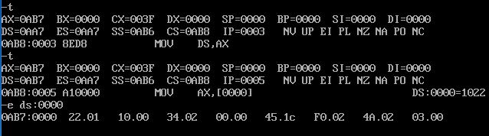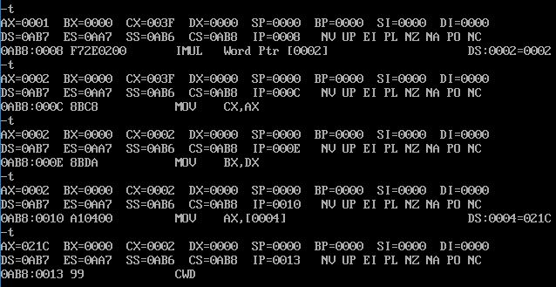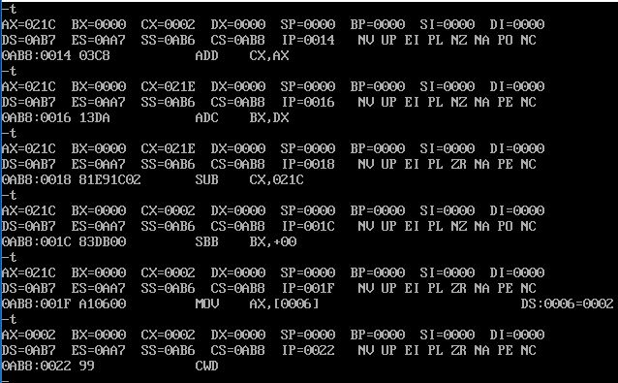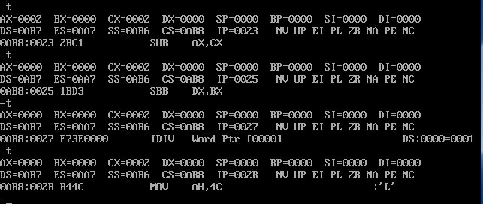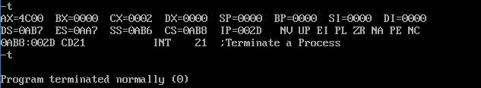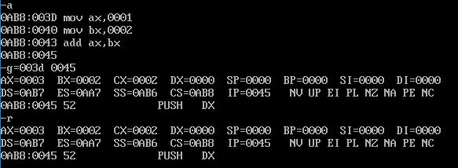

实验通过masm和link命令对代码进行编译连接，然后通过debug命令对代码进行debug。在该过程中，使用t命令逐行执行代码，然后用e命令修改内存中x，y，z，w的值运行观察结果。然后通过a命令编写代码，练习使用逻辑指令，加深对汇编的理解。

通过对masm和link命令的使用，学习掌握了如何对编写好的代码进行编译连接，加深理解和巩固课堂上老师所学的知识，为今后学习后续课程打好良好的基础。

